- Динамика размерной структуры
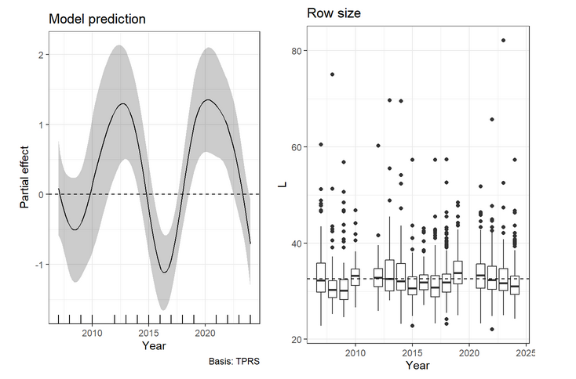
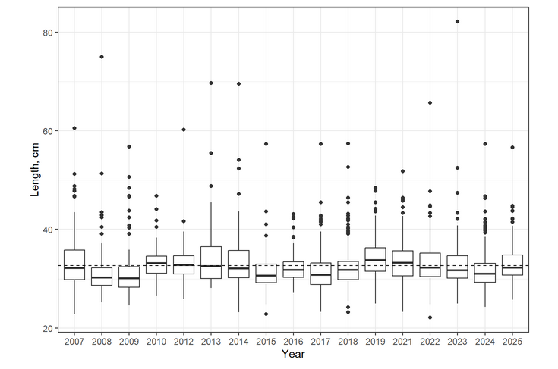
Вывод: На протяжении большей части периода многолетних исследований средний размер трески в уловах в губе Чупа, как правило, варьировал незначительно (от …. до …), однако в отдельные годы (2008, 2009, другие???) этот показатель оказался достоверно ниже среднемноголетнего значения вследствие большей встречаемости мелких особей.
Вопрос – насколько размеры рыб в абсолютных величинах в эти годы были ниже среднемноголетней величины (привести ее в тексте)?
Причины различий средних размеров рыб в выборках в разные годы скорее всего носят случайный характер, поскольку в период многолетних наблюдений использовали сходные орудия лова.
Какого-либо многолетнего тренда в изменении размерной структуры уловов трески в губе Чупа не обнаружено. Нужно подсчитать и привести в тексте колебания средних значений длины рыб в выборках.
Сезонная динамика??
Сделать:
- Прислать абсолютные значения средних длин трески за разные годы.
- На оси ординат (Length, cm) нанести более дробные значения длины (по 5 см), чтобы было понятно среднемноголетнее значение и размах колебаний по годам.
- Разобраться с сезонной динамикой размерного состава выборок
- Динамика полового состава
Построил модель, отражающую одновременно многолетнюю и сезонную динамику полового состава (доля самок).
Вот формула модели:
Sex ~ s(Year) + s(DOY)
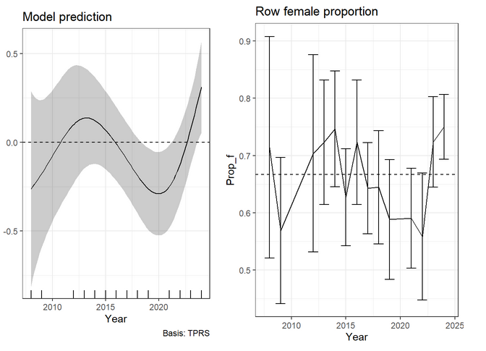
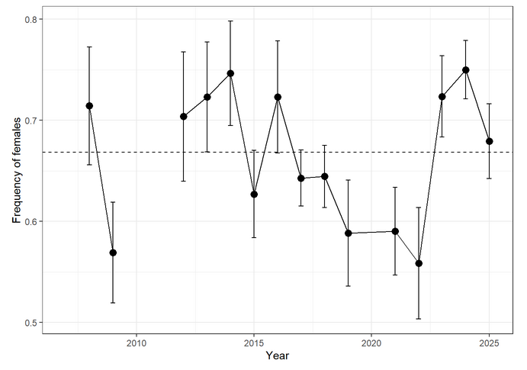
ВХ - Сезонной динамики встречаемости нет, но есть значимая многолетняя динамика. Видно, что был какой-то провал в частоте самок, за которым их доля выросла выше многолетней популяционной средней, которая равна 0.67.
ПЕ – На графике провал в частоте самок наблюдается в 2020 году, а по моей базе данных пробы в 2020 году не брались. Что означает доверит.интервал на графике для доли самок?
Вывод: Половой состав трески в уловах на протяжении летнего нагульного сезона (июнь-август) не претерпевал каких-либо изменений. В целом соотношение полов в уловах трески характеризовалось доминированием самок (67%), причем преобладание самок в выборках наблюдалось во все годы наблюдений.
Предлагаю графики в статье не приводить, они не столь информативны. Нужна формулировка насчет многолетней динамики соотношения полов.
Уточнить. Ось ординат обозначать как Frequency (или Proportion?) of females. Насколько значимый провал в частоте встречаемости самок в 2020-2022 гг.?

- Общее описание рациона. Динамика пустых желудков

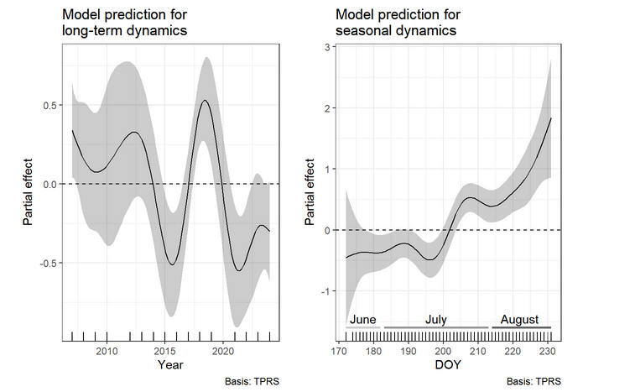
Модель, которую строим имеет следующий вид
Empty ~ s(Year) + s(DOY) + s(L), data = total_weight, family = “binomial”
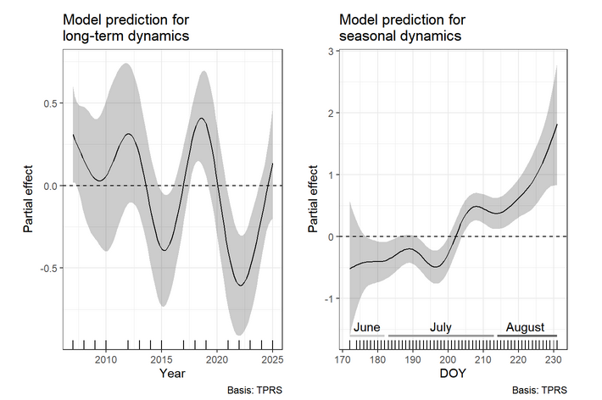
ВХ - На этих рисунках, как и везде, горизонтальная пунктирная линия отражает среднее по популяции значение. Ниже нуля - меньше среднего и наоборот. Статистически значимыми была как многолетняя динамика, так и сезонные изменения, но связи с размерами не выявляется. С сезонной динамикой все более или менее понятно. К концу лета голодных становится больше. С многолетней динамикой сложнее. Было два нажористых периода, когда частота пустых была ниже среднего.

ПЕ – Нужны средние по доле особей с пустыми желудками по годам для конкретики (колебания от …. до…%).
Вывод: В течение летнего периода происходит изменение накормленности трески, а именно - доля рыб с пустыми желудками возрастает со второй половины июля и далее к концу лета. Это связано прежде всего с отходом отнерестившейся колюшки от берегов в открытое море.
В отношении многолетней динамики – нужно понять, нет ли эффекта cроков взятия выборки в отдельные “голодные” или “нажористые” годы на полученный результат

Сделать. Включить во второй график засечки по 10 дней на каждый месяц (июнь, июль и август). Тогда будет понятнее, когда именно возрастает доля рыб с пустыми желудками в течение лета.
Влияют ли как-то сезонные изменения накормленности на межгодовую изменчивость?

- Динамика веса пищевого комка в наполненных желудках
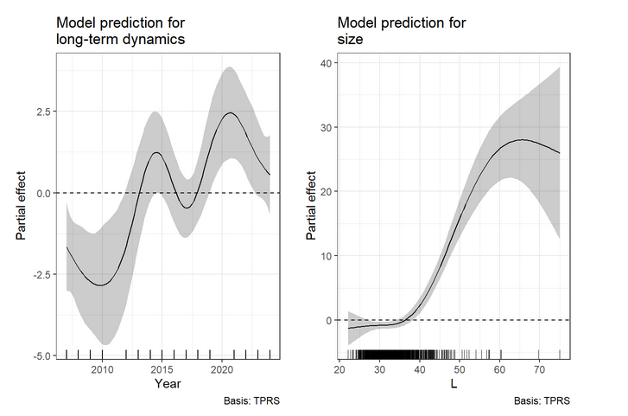
Модель, которую строим имеет следующий вид
Total_Weight ~ s(Year) + s(DOY) + s(L)
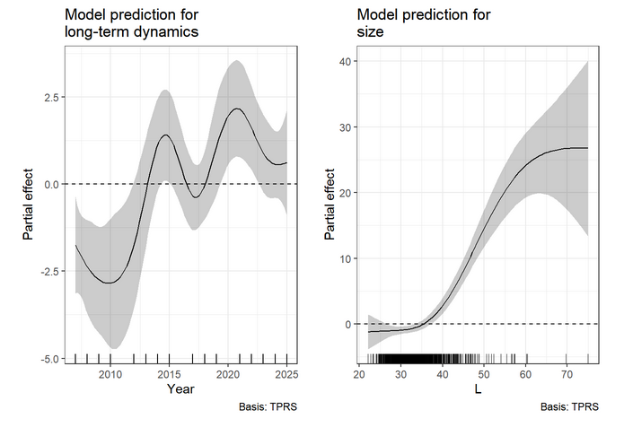
ВХ - Выявляется многолетняя динамика и, естественно, связь с размером. Сезонной динамики не выявляется. Хорошо видно, что общее количество еды в желудках было максимальным в те годы, когда была минимальная доля пустых. Так что, скорее всего, это про голодные и сытые годы. При этом видно, что после где-то 2015 года кормовая база стала сильно лучше. Ну а связь с размером очевидна.

ПЕ – Связь количества съеденной пищи с размером рыб наиболее отчетливо выявляется у особей длиной более 40 см. У рыб длиной 25-35 см такой закономерности не прослеживается. Наверное, действительно можно говорить, что после 2015 года условия откорма трески были хорошие. НО, заметь, что размер рыб в выборках был выше в 2019 и 2021 гг., соответственно и масса съеденной пищи была выше (согласно графику о связи размера особей с массой съеденной пищи). Это надо как-то проверить.

Вывод: В течение периода многолетних наблюдений выявлены годы, когда накормленность трески была выше. Масса съеденной пищи у рыб разных размерных групп различается. В целом у особей длиной более 40 см количество пищи в желудках на момент поимки было больше, чем у более мелких рыб длиной 25-35 см.

- Состав пищевого комка

Сделать. Для общей характеристики состава пищи нам нужно сделать таблицу по всему материалу за все годы – частота встречаемости пищевого объекта, % и доля его по массе, %.

Динамика видового разнообразия пищевого спектра
Для каждого года посчитан коэффициент видового разнообразия Шеннона.
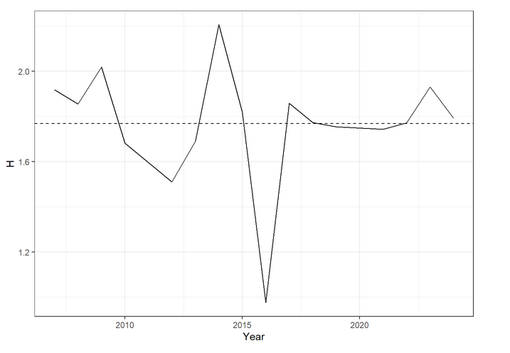
ВХ - Поскольку для коэффициента Шеннона я не могу придумать как правильно посчитать доверительную область, то имеет смысл обсуждать лишь резкий провал в разнообразии после 2015 г. В этот год жрали какой-то ограниченный набор пищевых объектов.
ПЕ – Вадим, здесь опять вылезает 2016 год с ущербными данными (наблюдения были завершены 3 июля). Возможно, это обстоятельство повлияло на спектр питания рыб - треска в конце июня жрет обычно только колюшку и немного нереиса. Этим и обусловлен узкий набор пищевых организмов.
Сделать. Пересчитать индекс Шеннона без данных 2016 года

Динамика встречаемости пищевых объектов
Ранжируем виды по их встречаемости (за все годы исследования)
За порог отсечения принимаем встречаемость более 5%. Тогда в число наиболее частых пищевых объектов попадают следующие виды корма:
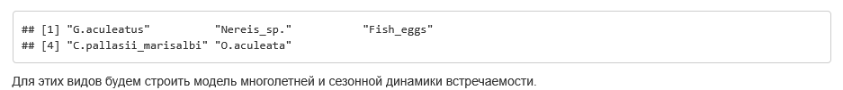
Для этих видов будем строить модель многолетней и сезонной динамики встречаемости.
Модель имеет следующий вид:
Presence ~ s(Year, by = Species) + s(DOY, by = Species) + s(L, by = Species, k =5) + Species
То есть мы сразу оцениваем и многолетнюю динамику, и сезонную динамику и связь с размерами.

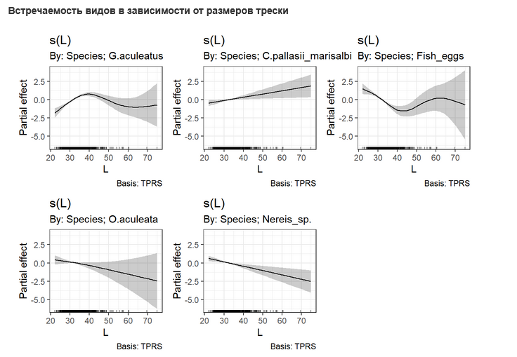
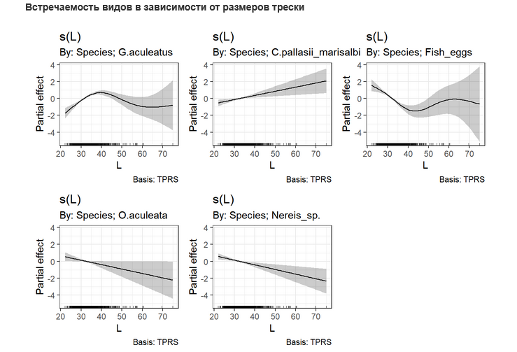
ВХ – Выявлена связь частоты встречаемости исследованных 5 пищевых объектов с размерами трески. G.aculeatus чаще встречается в питании рыб средних размеров (мелкая треска колюшкой питается редко). C.pallasii_marisalbi - чаще у крупных особей трески. Остальные объекты (нереис, офиуры, икра рыб) отмечались чаще у мелких рыб.

Проверить достоверность связи размеров трески с частотой встречаемости офиур

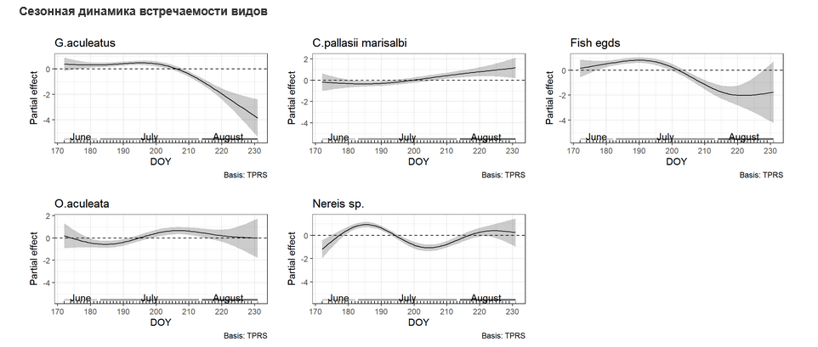

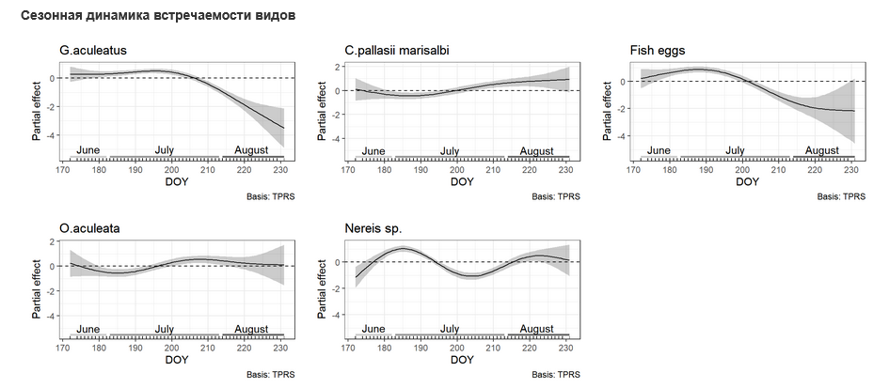
ВХ - Первую половину лета треска ест колюшку и икру, вторую половину лета - селедку и, возможно, офиур. С нереисами сложнее. Первый пик - это явно период хода нереиса в первой половине лета. Второй пик - может это другой вид нереиса? Надо поискать данные по периодам хода у pelаgica и virens.

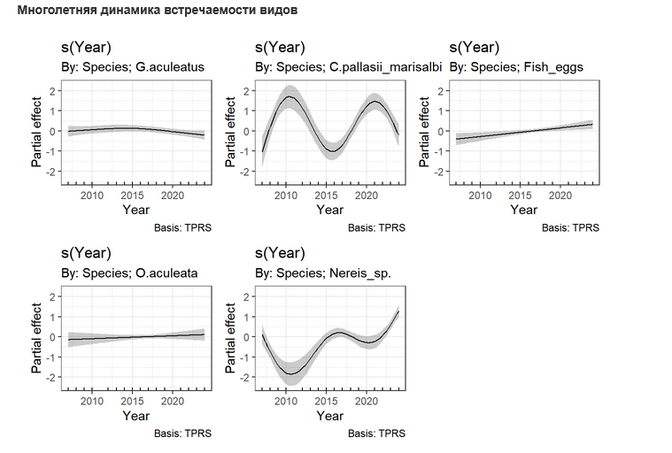
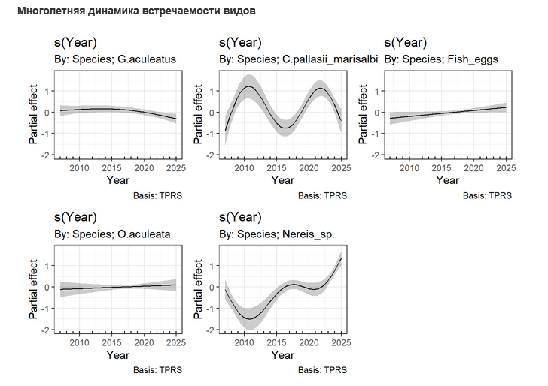
ВХ - Встречаемость офиур не изменяется год от года и всегда держится около многолетней средней величины. А вот у селедки есть два пика и один провал. Есть ли данные о многолетней динамике селедки? Частота встречаемости икры в желудках трески растет на протяжении периода наблюдений. Частота нереисов упала в нулевые годы (????? ПЕ – на графике низкая встречаемость видна в период 2007-2014 гг.), но далее стала расти. А встречаемость колюшки снизилась? Насколько достоверное снижение частоты встречаемости колюшки в 2025 гг.? Смотри данные ниже по массовой доле колюшки в разные годы, особенно после 2020 г. Там разница несущественная
ИТОГ – у значимых пищевых видов есть сезонная и многолетняя динамика. Кроме того, степень потребления отдельных пищевых объектов зависит от размера хищника.

Динамика доли пищевых объектов

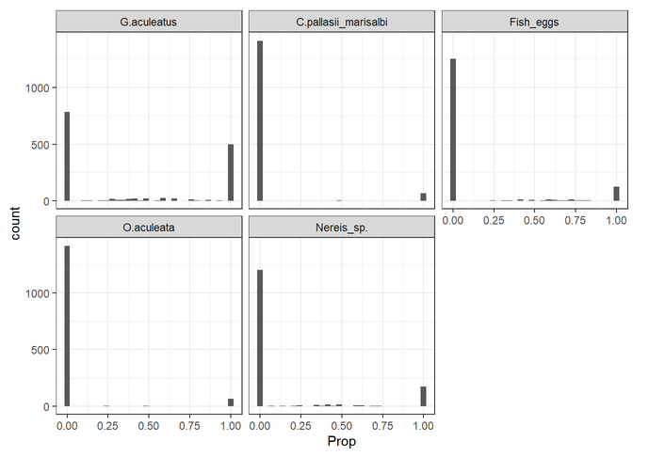

Такое бимодальное распределение фиг смоделируешь.

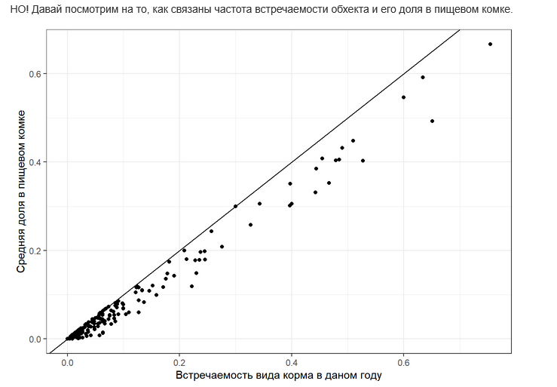
ВХ - Видно, что если вид редок, то его доля будет низкой. А если он часто встречается, то он занимает почти весь пищевой комок. Надо ли моделировать долю в пищевом комке, если это то же самое, что встречаемость? Я в этом необходимости не вижу. К тому же модели для долей получаются кривые.
ПЕ - Что касается количественной оценки состава пищи трески, то сначала нужно разобраться с сезонной динамикой видового состава по массовой доле. Некоторые важные объекты имеют значение в питании трески только в определенный период, например, колюшка или нереис. Поэтому весь материал разбиваем на группы по декадным срокам лова рыб – июнь II, июль I, июль II, июль III и август I. Анализировать будем массовую долю пищевых объектов, %. Анализируемые группы – колюшка, икра колюшки, другие рыбы, ракообразные, полихеты, иглокожие, остальные.
За 100% берется вся сумма весов жертв за декаду. Далее на графике отражаем долю суммы каждого вида в общей сумме за декаду.

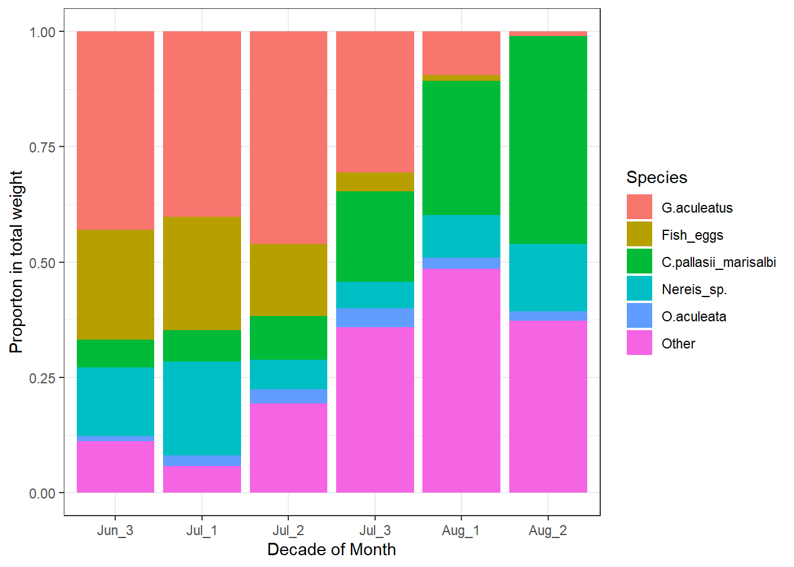

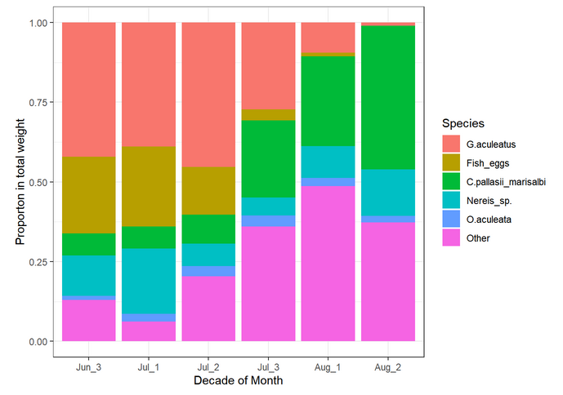
ПЕ – графики (старый и новый) по-моему не отличаются.
Это другой способ визуализации предыдущего графика. Этот вариант мне кажется лучше. В принципе, можно пустить его в параллель с визуализацией сезонной динамики встречаемости видов (общий ход сезонной динамики встречаемости и доли в пищевом комке похожи).
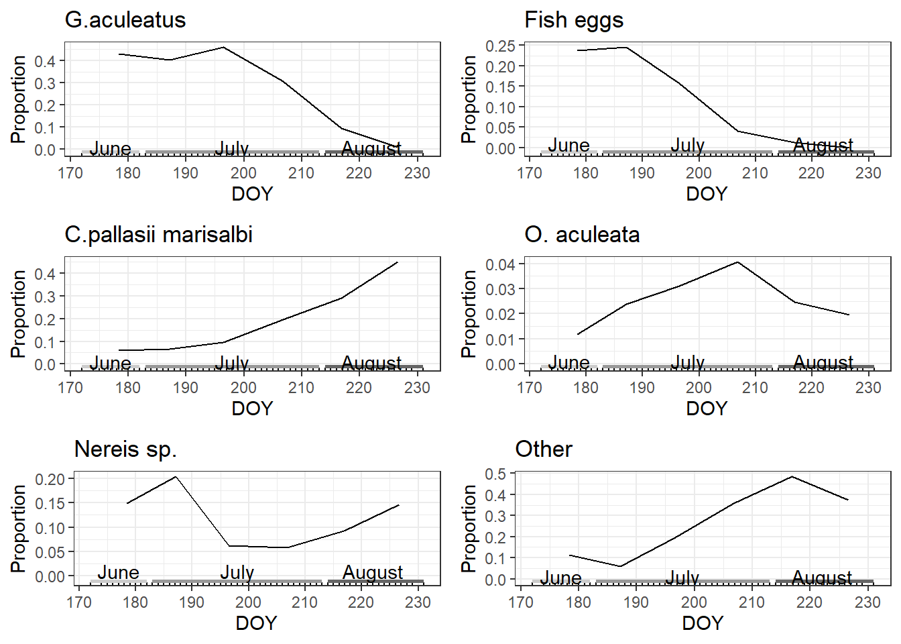
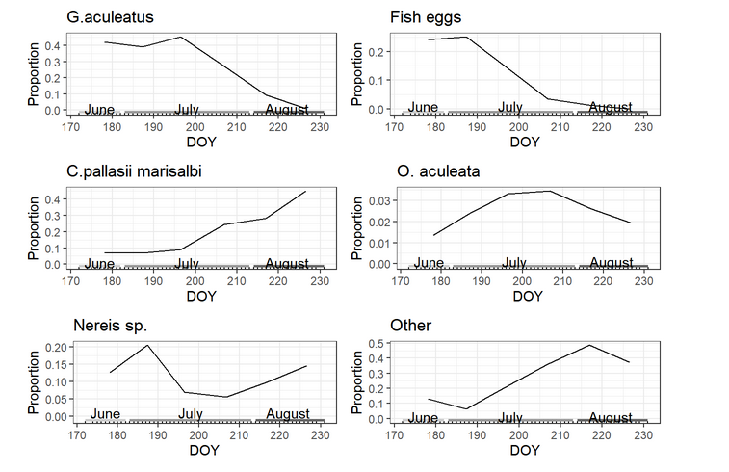
ПЕ – отличий не вижу между старым и новым графиками
Сделать: Нанести засечки по 10 дней под названием месяца

Многолетняя динамика доли
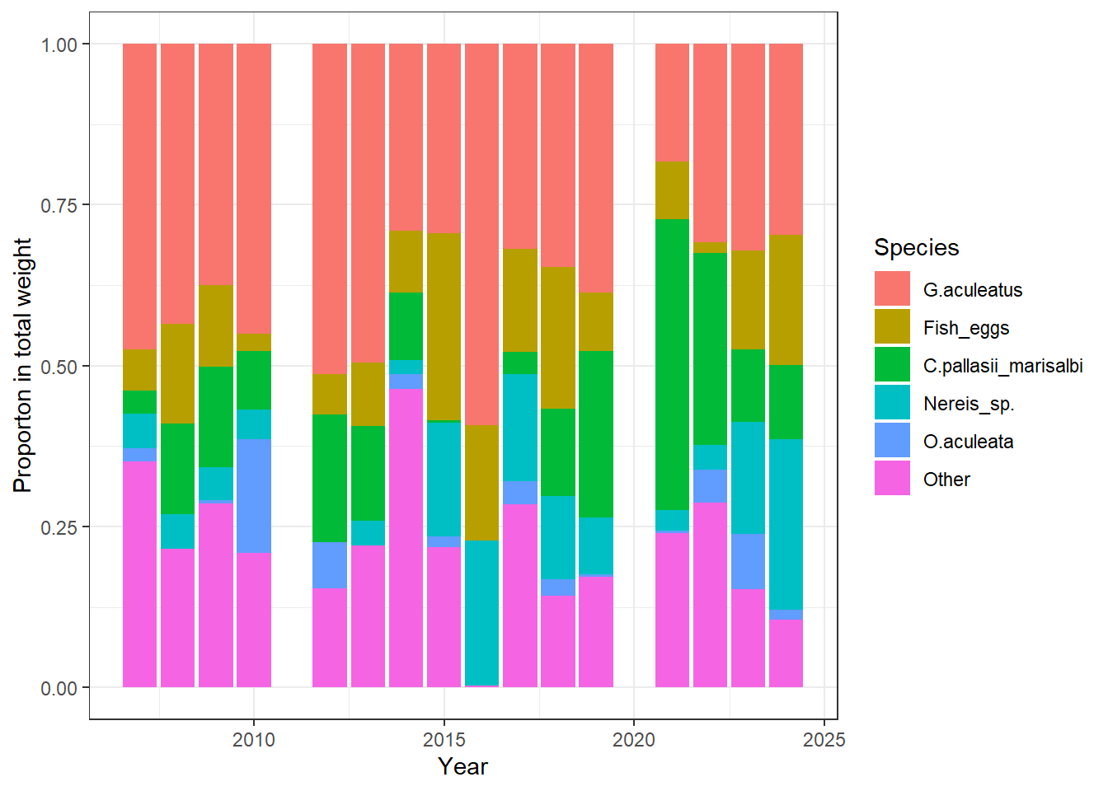
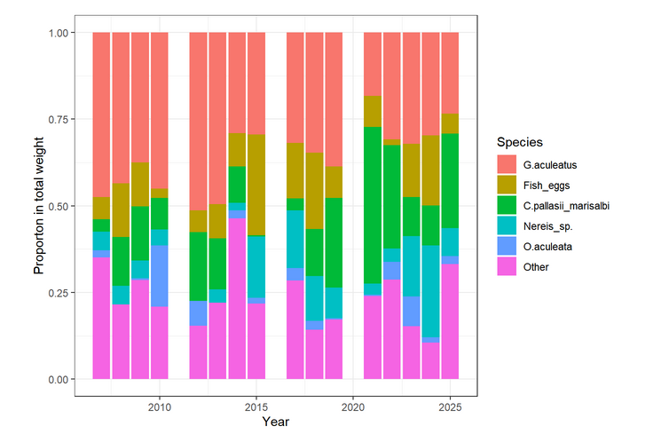
Другой вариант визуализации этого же графика. Здесь точки - исходные доли, синие линии - сглаженная тенденция.
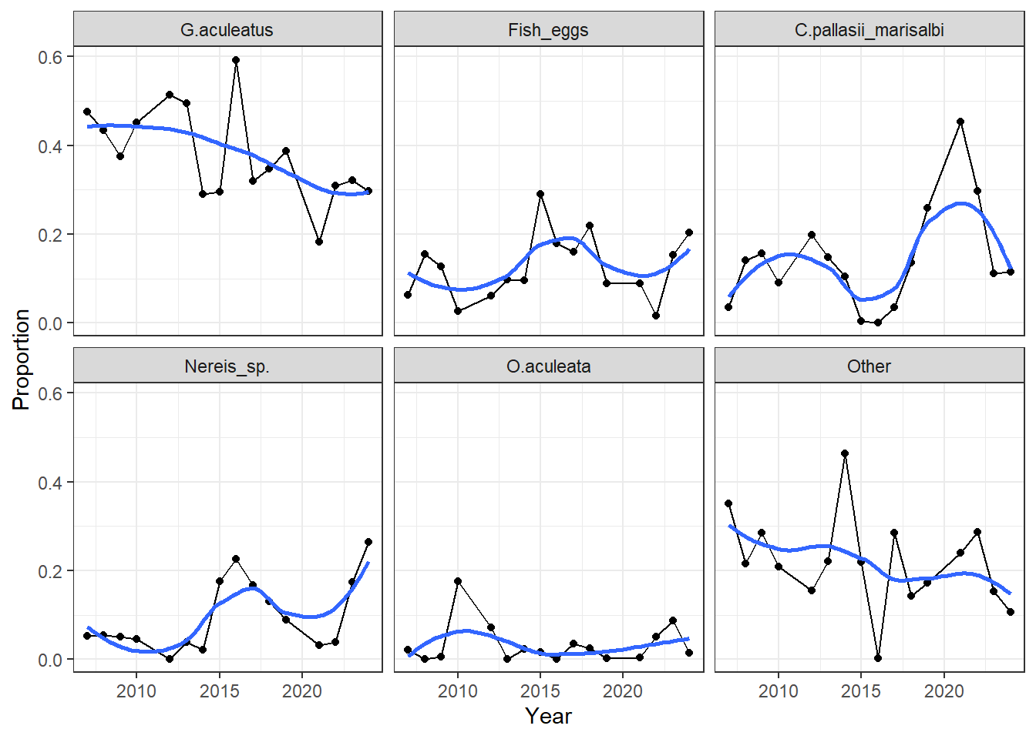
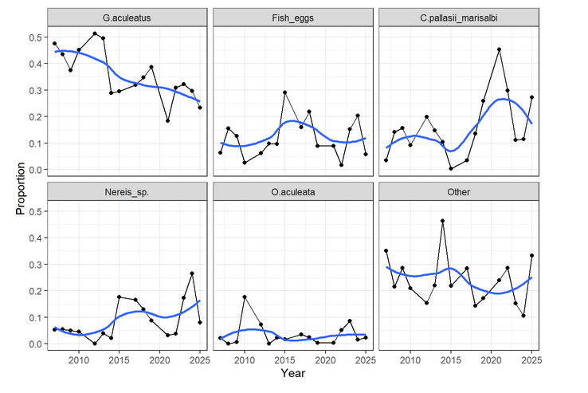

Сделать: Везде на рисунках заменить О.aculeata на Ophiuroidea

